

信息学院软件工程系
《计算机网络》实验报告
题 目 实验三 基于PCAP库侦听并分析网络流量
班 级 软件工程2024级1班
姓 名 陈浩贤
学 号 22920242203171
实验时间 2026年4月11日
2026年4月11日

填写说明
- 本文件为Word模板文件，建议使用Microsoft Word 2024打开，在可填写的区域中如实填写；
- 填表时勿改变字体字号，保持排版工整，打印为PDF文件提交；
- 文件总大小尽量控制在1MB以下，最大勿超过5MB；
- 以实验课当日为第1日，在第14日结束之前，按实验报告提交到我校课程网站的指定位置，源代码等主要材料上传在公开的代码托管平台上。
- 鼓励同学之间探讨，鼓励合理使用人工智能平台，提升效率，但不应滥用相关资源，如抄袭代码和代写作业。

实验目的
通过完成实验，理解数据链路层、网络层、传输层和应用层的基本原理。掌握用Wireshark观察网络流量并辅助网络侦听相关的编程；掌握用Libpcap或WinPcap库侦听并处理以太网帧和IP报文的方法；熟悉以太网帧、IP报文、TCP段和FTP命令的格式概念，掌握TCP协议的基本机制；熟悉帧头部或IP报文头部各字段的含义。熟悉TCP段和应用层数据协议的概念，熟悉TCP段头部各字段，熟悉SMTP、FTP、HTTP等协议的指令和数据的含义。

实验环境
操作系统：windows
编程语言：c++

实验结果
实验一：Wireshark观察数据格式
2.1 启动与网卡选择
- 右键Wireshark → 以管理员身份运行
- 双击正在使用的网卡（以太网或WLAN）

2.2 观察以太网帧
展开 "Ethernet II"，记录：
- Destination（目的MAC）
- Source（源MAC）
- Type（0x0800=IPv4，0x0806=ARP）
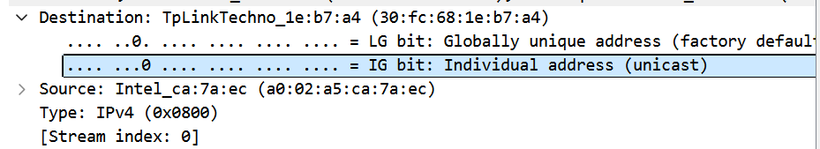
2.3 观察IP报文
展开 "Internet Protocol Version 4"，记录：
- Version（应为4）
- Header Length
- Source / Destination IP
- Protocol（6=TCP，17=UDP）
- Time to Live
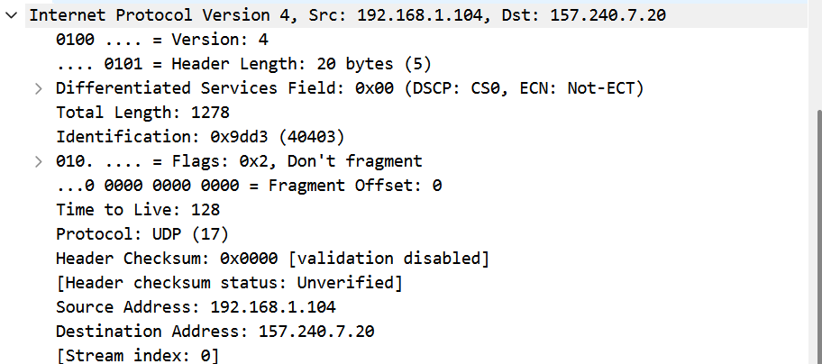
2.4 观察TCP段
展开 "Transmission Control Protocol"，记录：
- Source / Destination Port
- Sequence Number
- Acknowledgment Number
- Flags（SYN, ACK, FIN等）
- Window Size
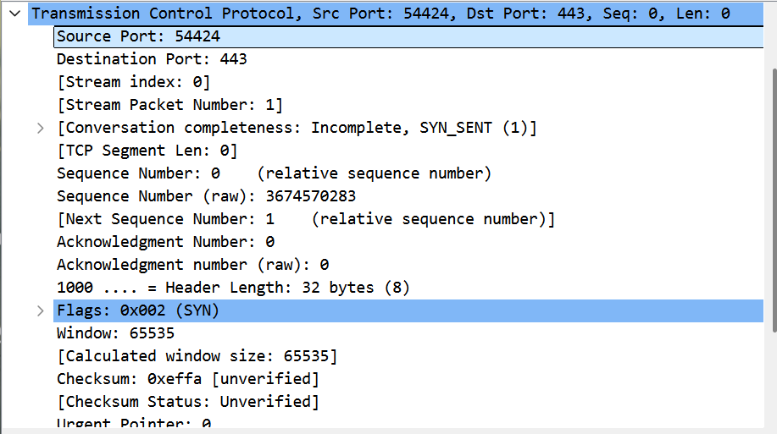

实验二：Wireshark观察TCP机制
3.1 观察三次握手
- 设置显示过滤器：tcp.flags.syn == 1 or tcp.flags.ack == 1
- 访问任意HTTP网站触发TCP连接
- 找到连续的三个包：
text
包1: Client → Server [SYN] Seq=0
包2: Server → Client [SYN, ACK] Seq=0 Ack=1
包3: Client → Server [ACK] Seq=1 Ack=1
- 点击每个包展开TCP头部，分别查看Flags字段的变化
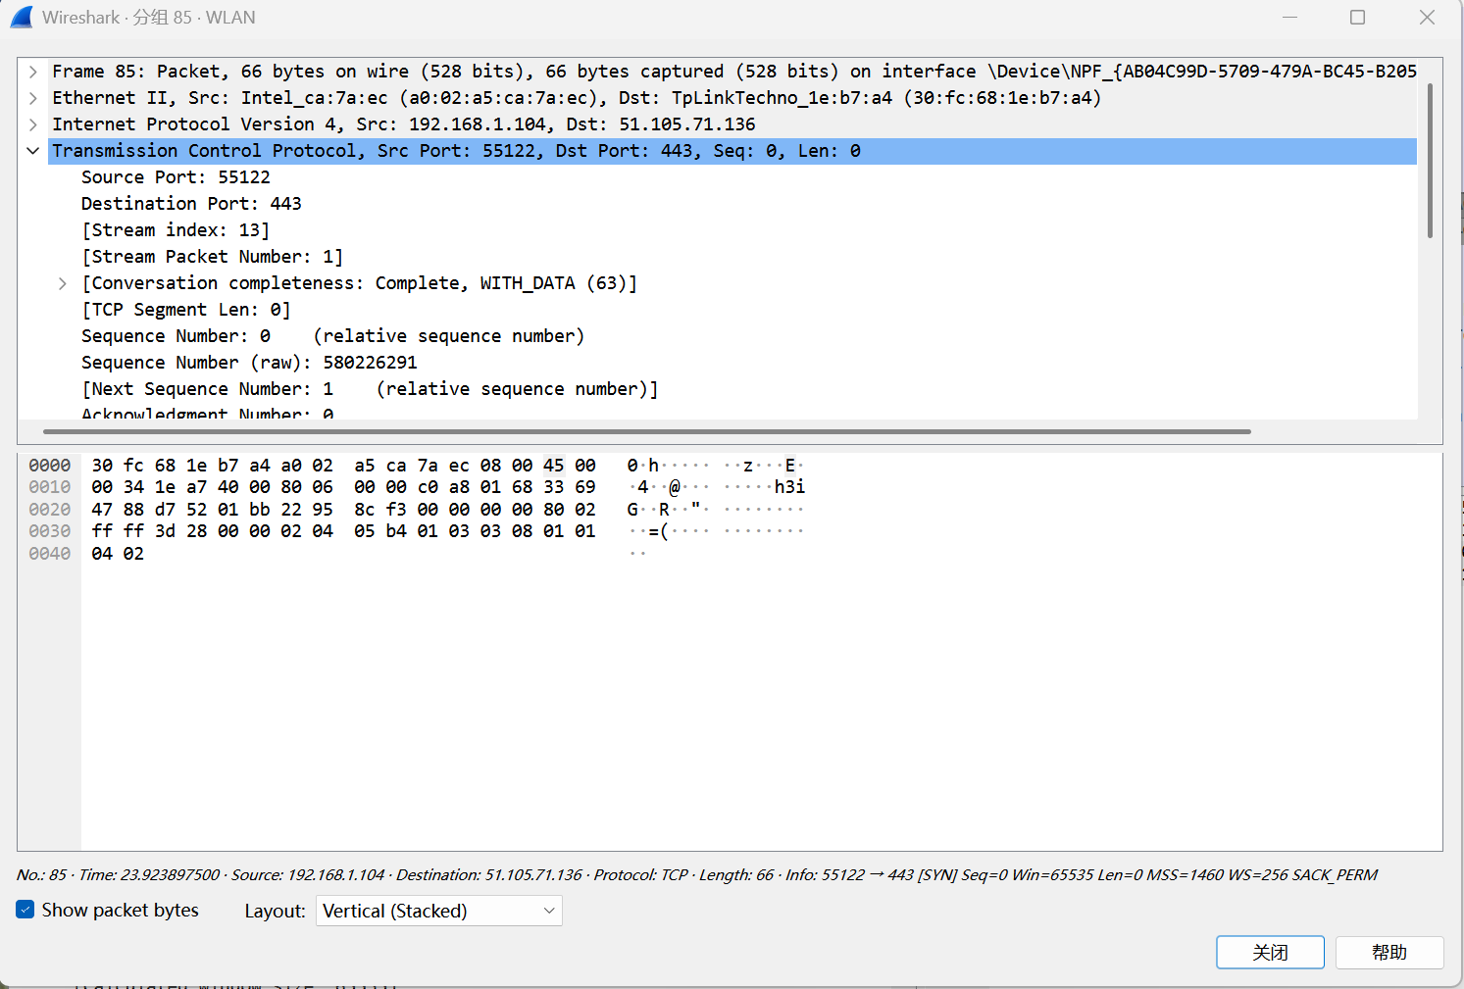
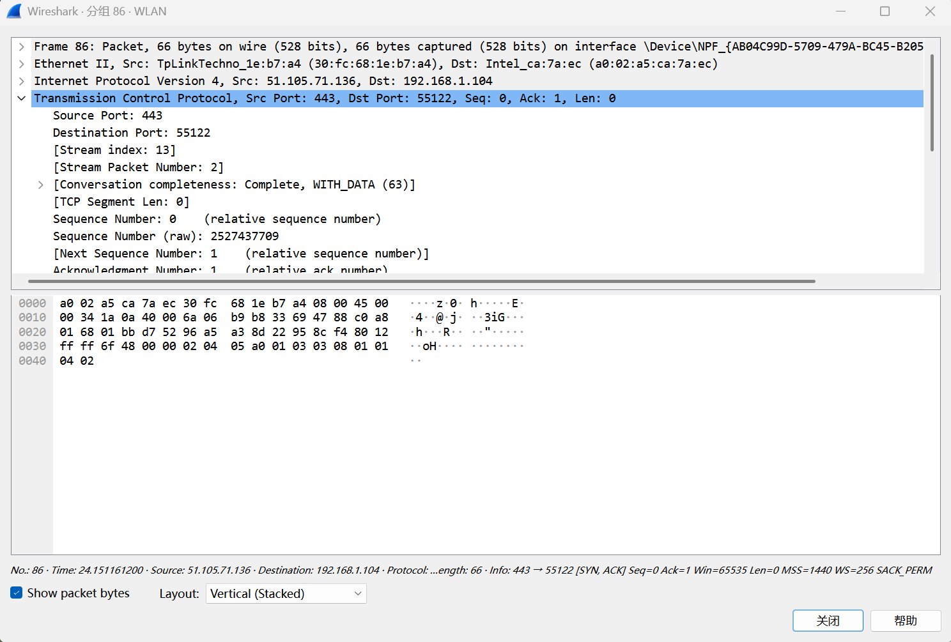
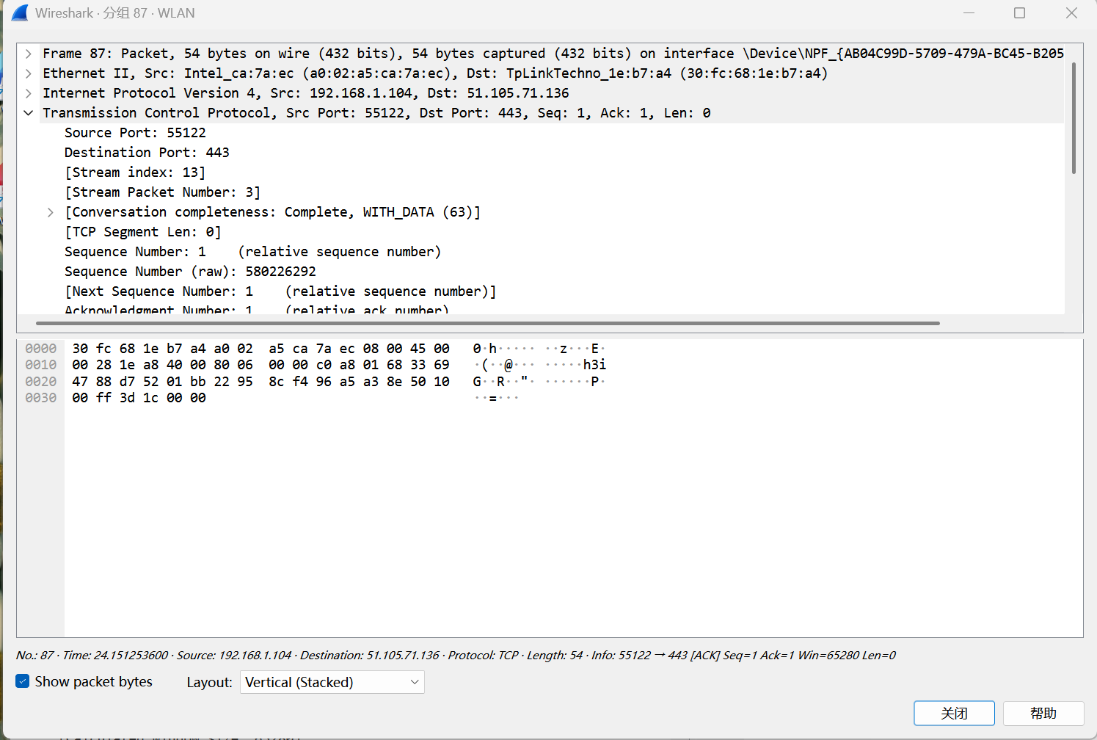
3.2 观察窗口机制
- 继续三次握手后的数据传输
- 在TCP头部中找到Window字段
- 比较不同包中的窗口大小：
  - 三次握手时的初始窗口
  - 数据传输中的窗口变化
  - 窗口减为0时发送方停止发送（如能观察到）
（四次握手）

实验三：WinPcap编程实现

完整数据包捕获程序核心代码
// 以太网帧头部
struct ethernet_header {
u_char dest_mac[6];
u_char src_mac[6];
u_short ether_type;
};

// IP头部
struct ip_header {
u_char ip_verlen;
u_char ip_tos;
u_short ip_len;
u_short ip_id;
u_short ip_off;
u_char ip_ttl;
u_char ip_p;
u_short ip_sum;
struct in_addr ip_src;
struct in_addr ip_dst;
};

// 统计结构（源/目的MAC+IP、字节数、包数）
struct traffic_stat {
u_char src_mac[6], dst_mac[6];
struct in_addr src_ip, dst_ip;
unsigned long total_bytes;
int count;
};

// 更新统计信息
void update_stat(const u_char* src_mac, struct in_addr src_ip,
const u_char* dst_mac, struct in_addr dst_ip, int len) {
// 查找已有记录，若找到则累加；否则新增
}

// 每分钟打印统计结果
void print_stats() {
// 遍历 stats 数组，输出各对通信的字节数和包数
}

// 数据包处理回调
void packet_handler(u_char* user, const struct pcap_pkthdr* header,
const u_char* packet) {
struct ethernet_header* eth = (struct ethernet_header*)packet;
if (ntohs(eth->ether_type) == 0x0800) { // IP包
struct ip_header* ip = (struct ip_header*)(packet + 14);
// CSV格式输出：时间、源MAC、源IP、目的MAC、目的IP、帧长度
printf("%s,%02x:... %s,%02x:... %s,%d\n", ...);
update_stat(...); // 更新统计
}
// 每分钟输出一次统计
if (time(NULL) - last_report >= 60) {
print_stats();
last_report = time(NULL);
}
}

int main() {
pcap_if_t *alldevs;
// 1. 获取网卡列表
pcap_findalldevs(&alldevs, errbuf);
// 2. 用户选择网卡
// 3. 打开网卡：pcap_open_live()
// 4. 开始循环捕获：pcap_loop(adhandle, 0, packet_handler, NULL)
// 5. 关闭
pcap_close(adhandle);
return 0;
}
监听了无线网卡，内容如截图：
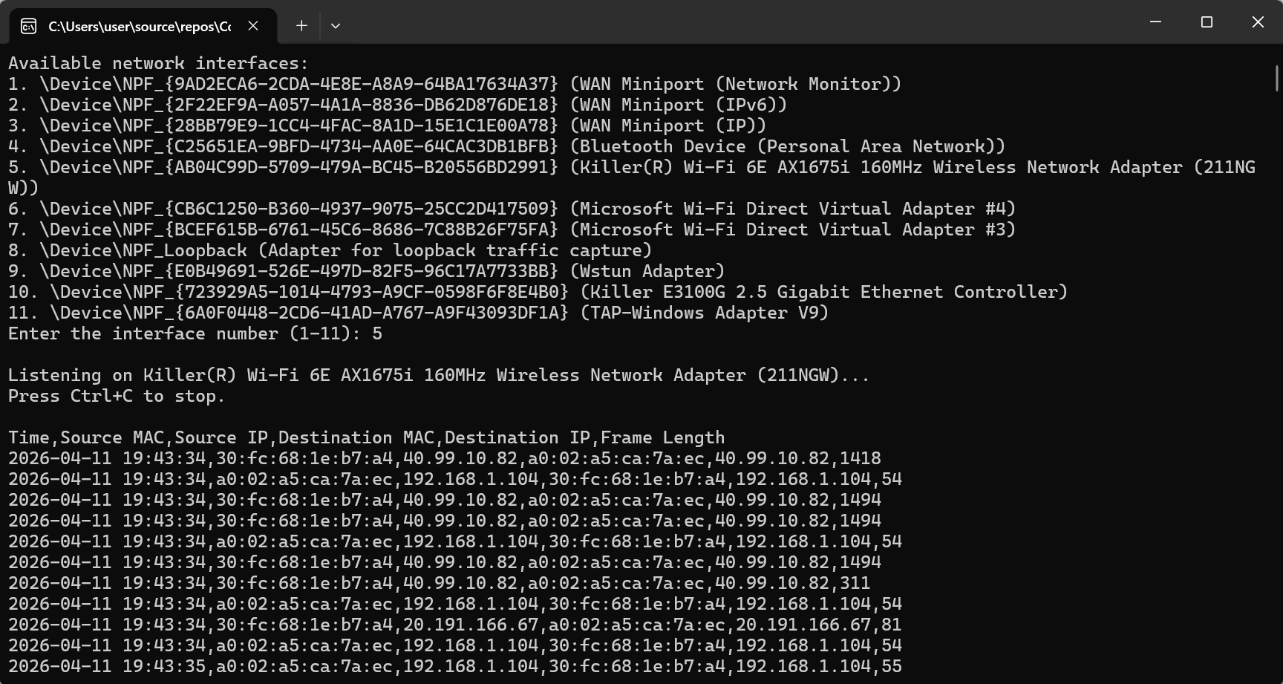

实验五：FTP登录信息提取
5.1 Windows上搭建FTP服务器（IIS方式）
步骤1：安装IIS和FTP服务
- 打开控制面板 → 程序 → 启用或关闭Windows功能
- 在弹出的窗口中找到"Internet Information Services"
- 展开并勾选以下项：
  - FTP服务器（展开后勾选"FTP服务"和"FTP扩展性"）
  - Web管理工具
  - 万维网服务
- 点击"确定"，等待系统安装完成
步骤2：创建FTP站点
- 按Win + R，输入inetmgr，回车打开IIS管理器
- 在左侧"连接"栏，右键点击"网站" → "添加FTP站点"
- 配置：
  - FTP站点名称：MyFTPSite（可自定义）
  - 物理路径：选择或创建一个文件夹，如C:\FTPServer
- 点击"下一步"
- 绑定和SSL设置：
  - IP地址：选择本机局域网IP（如192.168.x.x）或"全部未分配"
  - 端口：21
  - SSL：选择"无SSL"（实验环境）
- 点击"下一步"
- 身份验证和授权信息：
  - 身份验证：勾选"基本"
  - 授权：选择"所有用户"
  - 权限：勾选"读取"和"写入"
- 点击"完成"
步骤3：创建FTP用户
- 右键"此电脑" → "管理" → "本地用户和组" → "用户"
- 右键空白处 → "新用户"
- 输入：
  - 用户名：ftpuser1
  - 密码：123456（实验用）
  - 取消勾选"用户下次登录时须更改密码"
  - 勾选"密码永不过期"
- 点击"创建"
步骤4：配置FTP站点授权
- 在IIS管理器中，点击创建的FTP站点
- 双击"FTP授权规则"
- 右键 → "添加允许规则" → 选择"指定用户" → 输入ftpuser1 → 勾选"读取"和"写入"权限
步骤5：配置防火墙
- 打开控制面板 → 系统和安全 → Windows Defender防火墙 → 高级设置
- 右键"入站规则" → "新建规则"
- 规则类型：端口 → 下一步
- 协议和端口：选择TCP，特定本地端口输入21 → 下一步
- 操作：允许连接 → 下一步
- 应用规则：全选 → 下一步
- 名称：FTP Port 21 → 完成
5.2 测试FTP服务器
- 打开文件资源管理器
- 在地址栏输入：ftp://localhost 或 ftp://127.0.0.1
- 输入用户名ftpuser1和密码123456
- 确认可以正常访问
5.3 用Wireshark捕获FTP登录
- 以管理员身份运行Wireshark
- 选择正在使用的网卡
- 捕获过滤器输入：port 21
- 开始捕获
- 使用FileZilla或浏览器连接FTP服务器
- 输入用户名和密码尝试登录
- 停止捕获，观察FTP命令
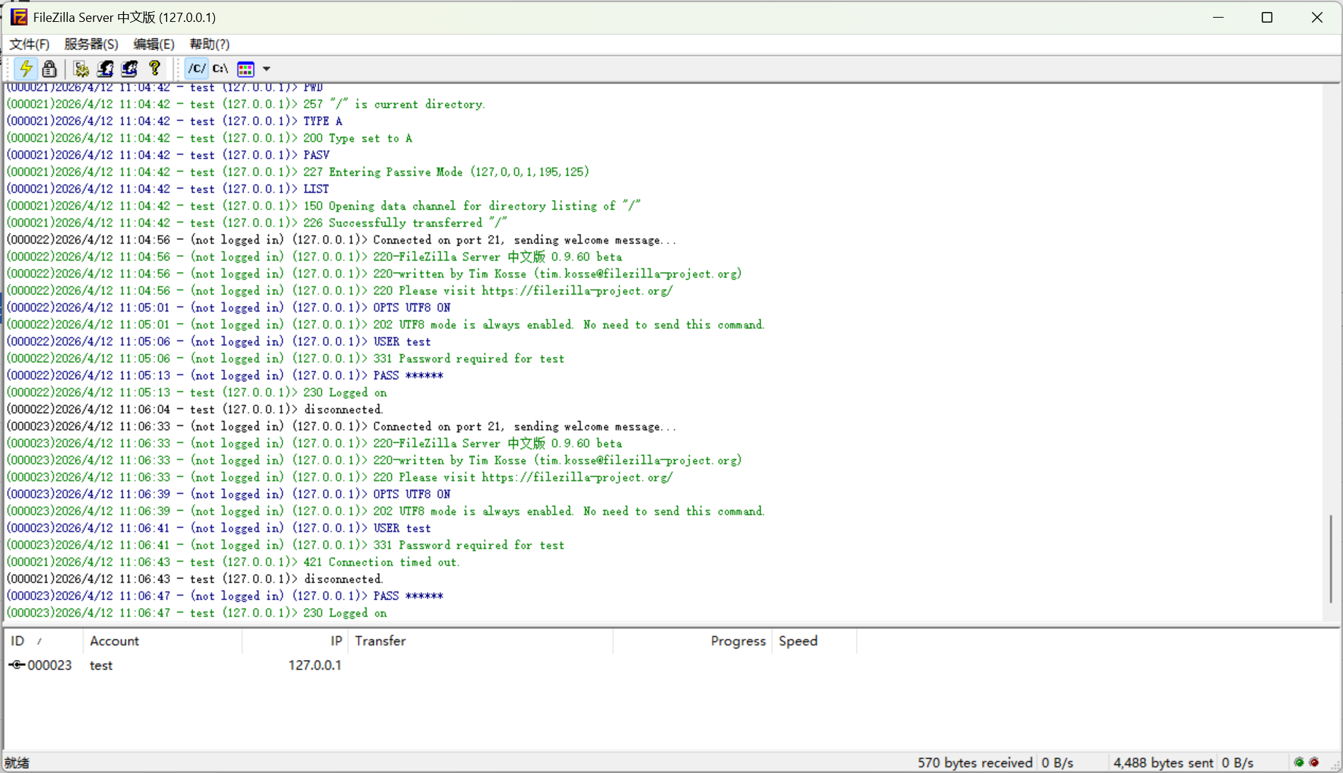

实验代码
本次实验的代码已上传于以下代码仓库： https://github.com/er-you-bei/ComputerNetwork-lab3

课后思考题
无

实验总结
加深对课程的理解，对以太网，监听，tcp，ip报等课程内容有了进一步的实践。

